**ADMISIÓN 2024**

**ESTUDIANTE AIAPAEC**

**ESTUDIANTE NUEVO**

RENUEVA TU MATRICULA

RESERVA TU VACANTE

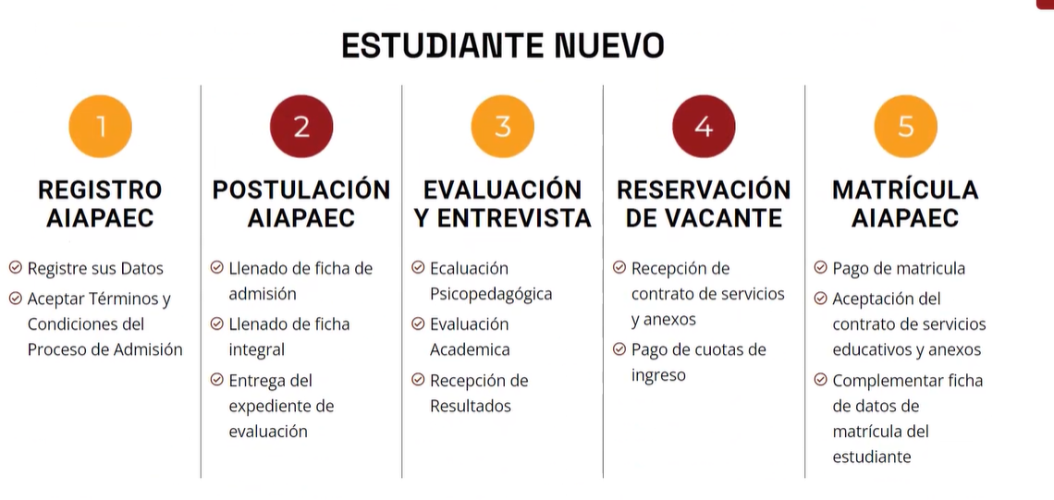

**PASOS PARA RESERVAR TU VACANTE**

**INICIAR PROCESO DE ADMISIÓN**

**PASOS PARA RENOVAR TU MATRICULA**